  Чтобы снизить риск наезда  1. Необходимо обратить внимание на одежду, в которой ребенок собирается выйти на улицу. Темные цвета делают пешехода практически незаметными, особенно в пасмурную погоду, в сумерки.  2. Необходимо приобрести светоотражающие элементы, которые должны стать обязательным атрибутом одежды пешехода любого возраста.  Световозвращатели можно разместить на сумках, куртке или других предметах. Формы светоотражательных элементов различны. Значки и подвески удобны тем, что их легко переместить с одной одежды на другую. Самоклеющиеся наклейки могут быть использованы на различных поверхностях (искусственная кожа, металлические части и т.д.). Есть и специальные светоотражающие браслеты.  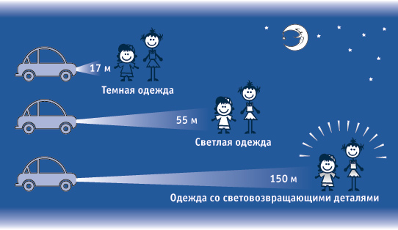 | Зачем нужны светоотражатели?  Самое главное предназначение светоотражателей – сигнализировать в темное время суток водителям о приближении пешеходов.  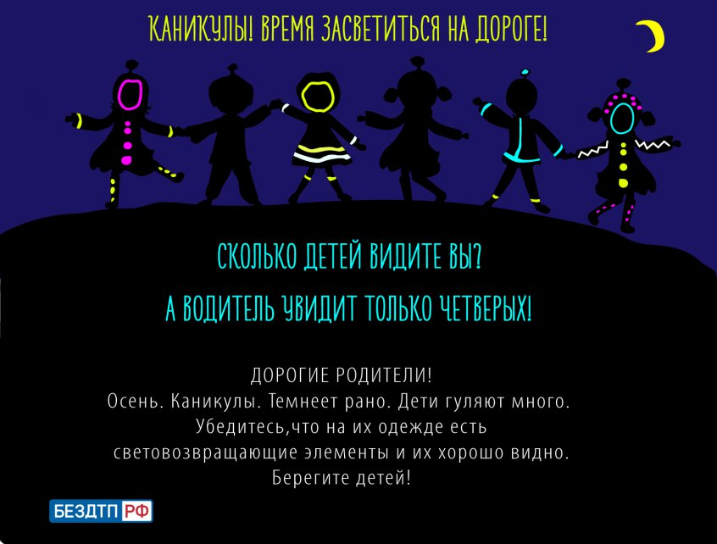  А ВОДИТЕЛЬ УВИДИТ ТОЛЬКО ЧЕТВЕРЫХ!!!  Принцип действия световозвращателя основан на том, что свет, попадая на ребристую поверхность из специального пластика, концентрируется и отражается в виде узкого пучка. Когда фары автомобиля «выхватывают» пусть даже маленький световозвращатель, водитель издалека видит яркую световую точку. Поэтому шансы, что пешеход или велосипедист будут замечены, увеличиваются во много раз.  Например, если у машины включен ближний свет, то обычного пешехода водитель увидит с расстояния  25-50 метров.  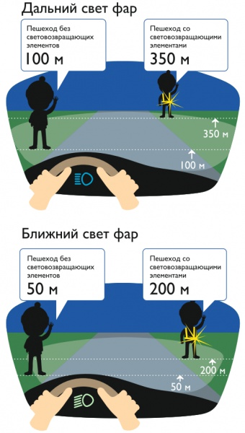  А использование световозвращателя увеличивает эту цифру до 130-200 метров! | «Когда на улице темно  (рано утром или поздно вечером), когда идёт дождь или снег, а так же во время тумана на улицах наших городов и сёл появляются «темные» люди!»  Если вы думаете, что это начало страшной сказки, то вы сильно ошибаетесь!  По статистике дорожно-транспортных происшествий в РФ из года в год на дорогах страны гибнет от 30 до 35 тысяч чел. и 270-280 тыс. человек получают ранения разной степени тяжести.  Значительная часть пострадавших - пешеходы.  Почти 90% наездов на пешеходов приходится на темное время суток или в условиях плохой видимости, когда водитель замечает пешехода в самый последний момент и не успевает затормозить.  Выйди из тени!  Перестань быть невидимкой!  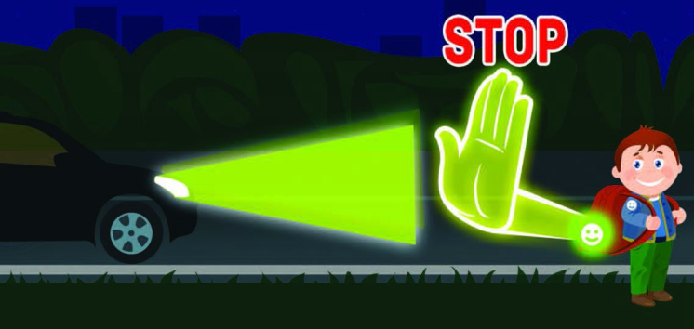  Присутствие световозвращающих элементов, как у взрослых, так и у детей, поможет значительно снизить дорожно-транспортный травматизм среди пешеходов.

Что должен знать родитель?  -Приобретая одежду ребенку, нужно обратить внимание на наличие на ней световозвращающих элементов.  -Световозвращающие элементы у ребенка ростом до 140 см размещаются на рюкзаке, верхней части рукава, головном уборе.  -Чем больше световозвращающих элементов на одежде ребенка, тем он заметнее для водителя транспортного средства в темное время суток.  -Собственном автомобиле необходимо иметь сигнальный жилет со световозвращающими элементами.  - В темное время суток и в условиях недостаточной видимости рекомендуется использовать предметы со световозвращающими элементами, а вне населенных пунктов их использование обязательно (п.41.ПДД РФ, вступит в силу с 01.07.2015г.)  СВЕТООТРАЖАТЕЛИ СОХРАНЯТ ЖИЗНЬ! БЕЗОПАСНОСТЬ ДЕТЕЙ – ОБЯЗАННОСТЬ ВЗРОСЛЫХ! | Что должен знать ребенок?  -Световозвражающие элементы - это красиво, модно и ярко.  -Наличие световозвращающих элементов не дает преимущества в движении! Обязательно нужно убедиться, что водитель действительно вас увидел.  -Световозвращающие элементы нужно размещать на одежде, рюкзаках, колясках, личных вещах, велосипедах, роликах и других предметах.  - Можно использовать различные виды световозращающих элементов - значки , браслеты, наклейки, брелоки, ленты, термоаппликации, катафоты, нарукавники на одежду и т.д.  Чем ярче- тем безопаснее!  Научите ребенка привычке соблюдать Правила дорожного движения. Побеспокойтесь о том, чтобы Ваш ребенок «засветился» на дороге. Примите меры к тому, чтобы на одежде у ребенка были светоотражающие элементы, делающие его очень заметным на дороге. | МЫ ВЫБИРАЕМ БЕЗОПАСНОСТЬ!!!  ПОРА ЗАСВЕТИТЬСЯ  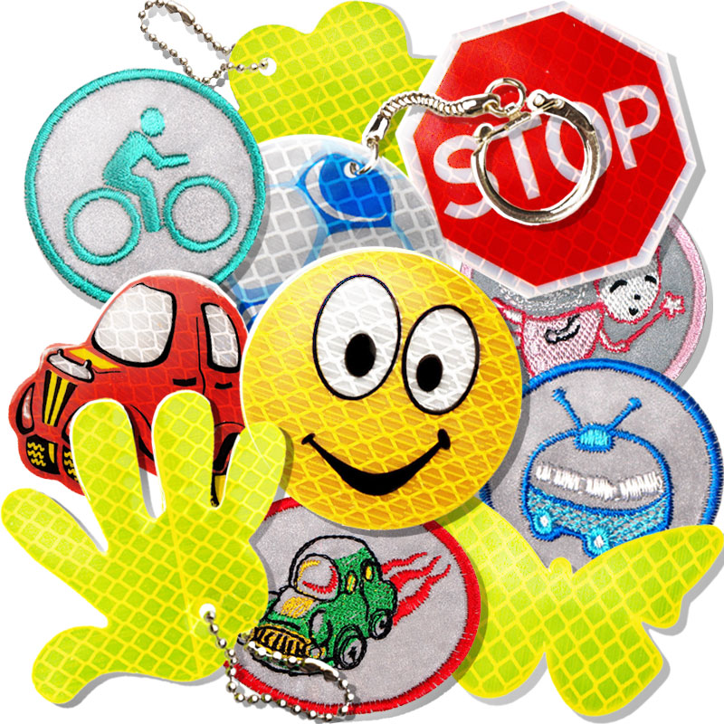  МБДОУ «ЦРР- д/с №25 «Джейран» г.Каспийск

